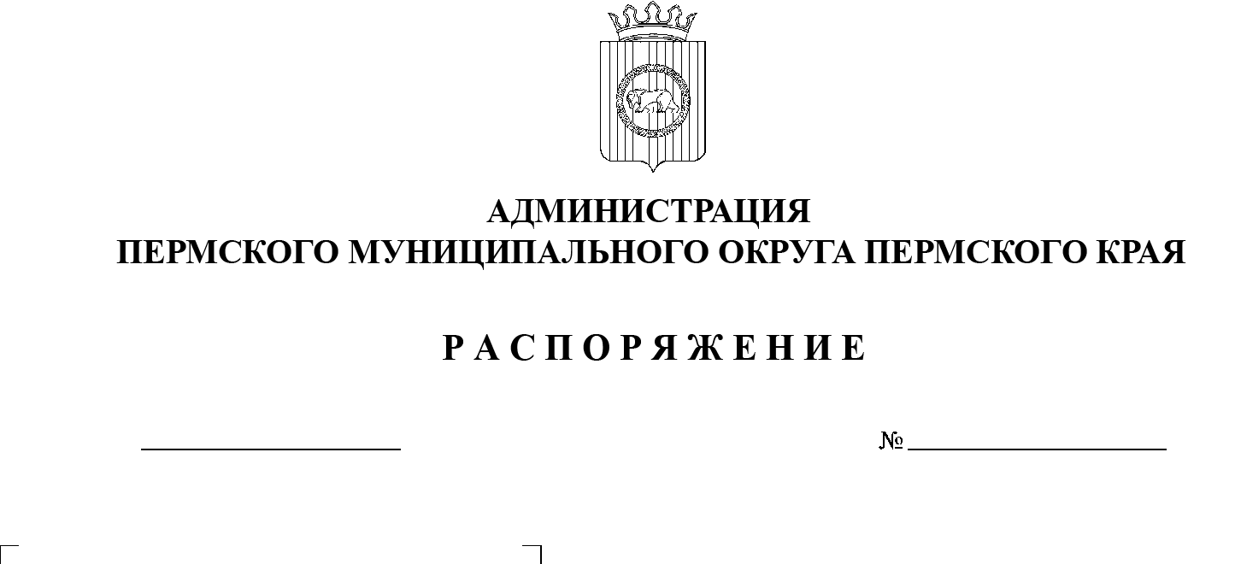

31.01.2023

СЭД-2023-299-01-01-07.С-38

Об определении органа, уполномоченного на подготовку заключений об оценке регулирующего воздействия проектов правовых актов Пермского муниципального округа Пермского края
и на осуществление экспертизы правовых актов Пермского муниципального округа Пермского края

В соответствии с Законом Пермского края от 11 декабря 2014 г. № 412-ПК «Об оценке регулирующего воздействия проектов нормативных правовых актов Пермского края и проектов муниципальных нормативных правовых актов, затрагивающих вопросы осуществления предпринимательской и инвестиционной деятельности, и экспертизе нормативных правовых актов Пермского края и муниципальных нормативных правовых актов, затрагивающих вопросы осуществления предпринимательской и инвестиционной деятельности», с пунктом 6 части 2 статьи 30 Устава Пермского муниципального округа Пермского края:
1. Определить отдел привлечения инвестиций и реализации муниципальных программ управления по развитию агропромышленного комплекса и предпринимательства администрации Пермского муниципального округа Пермского края уполномоченным на:
1.1. подготовку заключений об оценке регулирующего воздействия проектов муниципальных нормативных правовых актов, затрагивающих вопросы осуществления предпринимательской и инвестиционной деятельности в Пермском муниципальном округе Пермского края;
1.2. осуществление экспертизы муниципальных нормативных правовых актов, затрагивающих вопросы осуществления предпринимательской и инвестиционной деятельности в Пермском муниципальном округе Пермского края.
2. Признать утратившим силу распоряжение администрации Пермского муниципального района от 03 сентября 2021 г. № СЭД-2021-299-01-01-07.С-177 «Об определении органа местного самоуправления, уполномоченного на подготовку заключений об оценке регулирующего воздействия проектов правовых актов Пермского муниципального района и на осуществление экспертизы правовых актов Пермского муниципального района».
3. Настоящее распоряжение вступает в силу со дня его подписания и распространяется на правоотношения, возникшие с 01 января 2023 г.
4. Настоящее распоряжение опубликовать в бюллетене муниципального образования «Пермский муниципальный округ» и разместить на официальном сайте Пермского муниципального округа в информационно-телекоммуникационной сети Интернет (www.permraion.ru).
5. Контроль за исполнением настоящего распоряжения возложить на заместителя главы администрации Пермского муниципального округа Пермского края Гладких Т.Н.
Глава муниципального округа В.Ю. Цветов

